Министерство образования и науки РОССИЙСКОЙ ФЕДЕРАЦИИ
ФЕДЕРАЛЬНОЕ ГОСУДАРСТВЕННОЕ БЮДЖЕТНОЕ ОБРАЗОВАТЕЛЬНОЕ УЧРЕЖДЕНИЕ
ВЫСШЕГО ПРОФЕССИОНАЛЬНОГО ОБРАЗОВАНИЯ
ВЯТСКИЙ ГОСУДАРСТВЕННЫЙ УНИВЕРСИТЕТ
ФАКУЛЬТЕТ ПРИКЛАДНОЙ МАТЕМАТИКИ И ТЕЛЕКОММУНИКАЦИЙ
КАФЕДРА ПРИКЛАДНОЙ МАТЕМАТИКИ И ИНФОРМАТИКИ

ОТЧЕТ ПО ДИСЦИПЛИНЕ «Цифровые устройства и микропроцессоры»
ПО ЛАБОРАТОРНОЙ РАБОТЕ №3-4
«Разработка программной модели ОА и УА»

Выполнил студент группы ПМ-31__________________________Кислицын И.К.
Проверил преподаватель кафедры ПМиИ _____________________Фищева И.Н.

Киров 2011

1. Задание
Для данного алгоритма реализовать программные модели операционного и управляющего автомата.
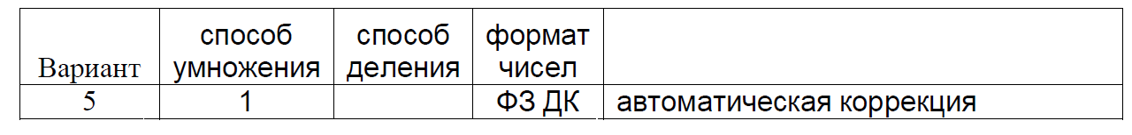

2. Выполнение работы
2.1 Функциональная схема ОА.

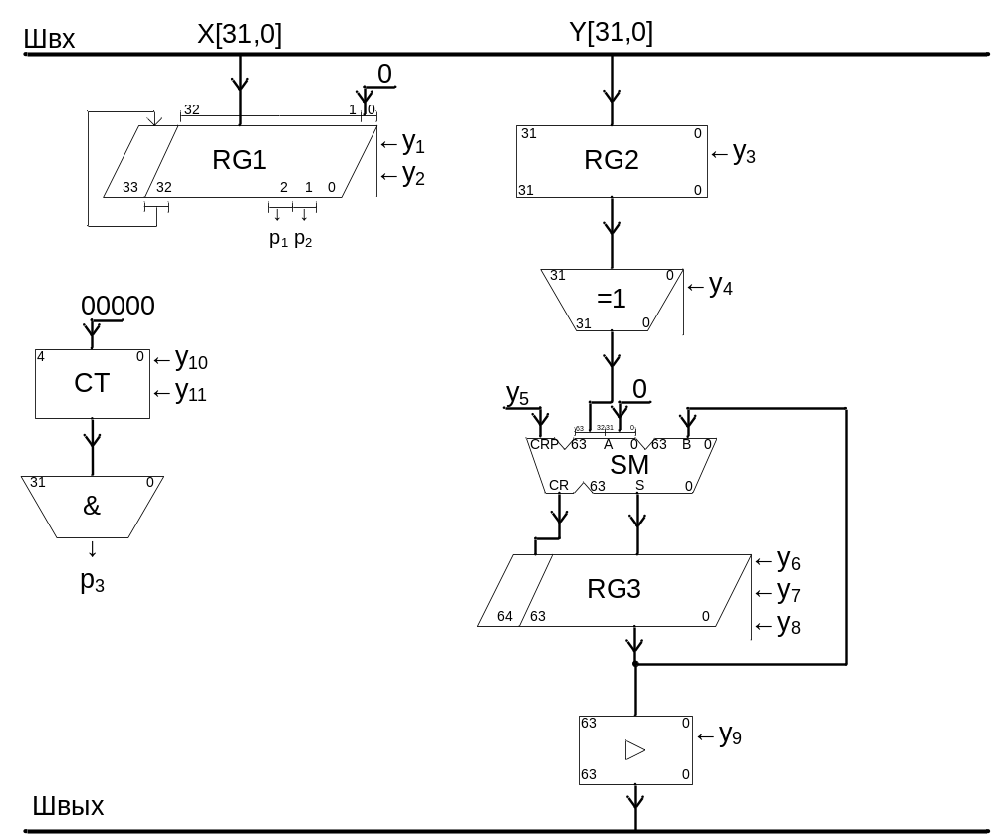

2.2 ГСА, отмеченная ГСА
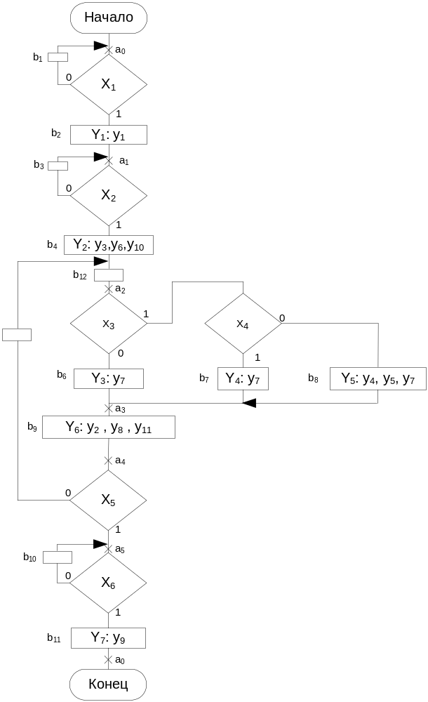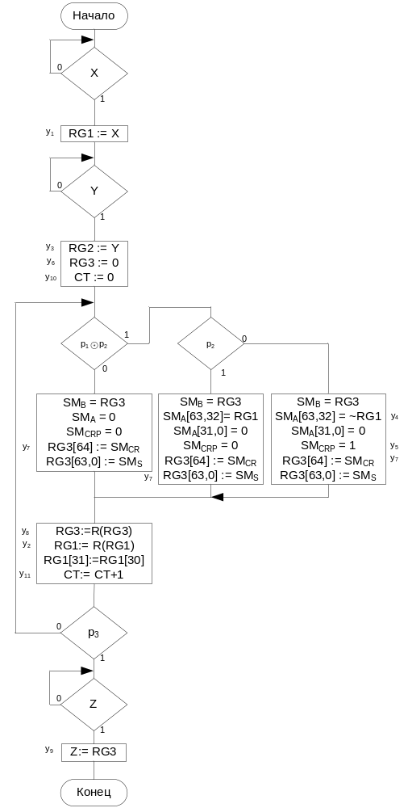

2.3 Автоматы Мили и Мура
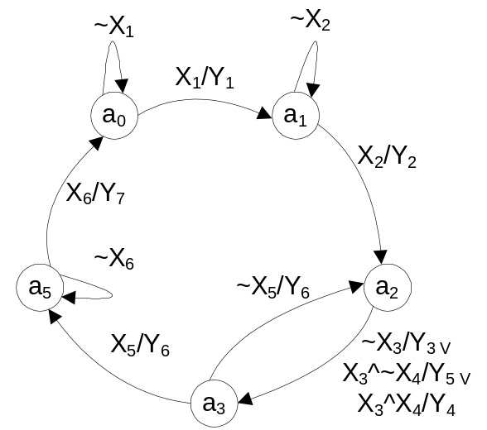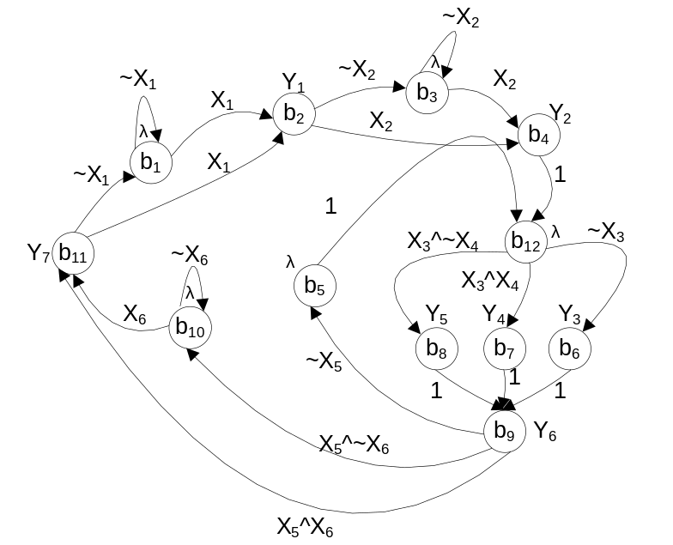

2.4 Кодирование состояний автомата Мили
1) На счётчиках.
Закодируем состояния автомата следующим образом:

a0 | a1 | a2 | a3 | a5
000 | 001 | 010 | 011 | 100

Тогда таблица кодирования будет следующая:

 | Кодирование состояний автомата Мили на счётчиках
Исходное состояние аi | Код ai | Состояние перехода as | Код as | Входные сигналы Х(ai,as) | Выходные сигналы Y(ai,as) | Функции возбуждения триггеров
а0 | 000 | а0 | 000 | ~X1 |  | -
а0 | 000 | а1 | 001 | X1 | y1 | +1
a1 | 001 | a1 | 001 | ~X2 |  | -
a1 | 001 | a2 | 010 | X2 | y3, y6, y10 | +1
a2 | 010 | a3 | 011 | ~X3 | y7 | +1
a2 | 010 | a3 | 011 | X3~X4 | y4, y5, y7 | +1
a2 | 010 | a3 | 011 | X3X4 | y7 | +1
a3 | 011 | a5 | 100 | X5 | y2, y8, y11 | +1
a3 | 011 | a2 | 010 | ~X5 | y2, y8, y11 | -1
a5 | 100 | a5 | 100 | ~X6 |  | -
a5 | 100 | a0 | 000 | X6 | y9 | R

2) На D-триггерах
Необходимо закодировать состояния так, чтобы вершина графа, в которую входит наибольшее количество рёбер имела минимальное количество единиц в коде.
Закодируем состояния автомата следующим образом:

a0 | a1 | a2 | a3 | a5
000 | 001 | 010 | 011 | 100
а0,a5 | а0,a1 | a1,a3 | a2 | a5,a3

Тогда таблица кодирования будет следующая:

 | Кодирование состояний автомата Мили на D-триггерах
Исходное состояние аi | Код ai | Состояние перехода as | Код as | Входные сигналы Х(ai,as) | Выходные сигналы Y(ai,as) | Функции возбуждения триггеров
а0 | 0000 | а0 | 0000 | ~X1
а0 | 0000 | а1 | 0100 | X1 | y1 | D2
a1 | 0100 | a1 | 0100 | ~X2 |  | D2
a1 | 0100 | a2 | 0010 | X2 | y3, y6, y10 | D3
a2 | 0010 | a3 | 1000 | ~X3 | y7 | D1
a2 | 0010 | a3 | 1000 | X3~X4 | y4, y5, y7 | D1
a2 | 0010 | a3 | 1000 | X3X4 | y7 | D1
a3 | 1000 | a5 | 0001 | X5 | y2, y8, y11 | D4
a3 | 1000 | a2 | 0010 | ~X5 | y2, y8, y11 | D3
a5 | 0001 | a5 | 0001 | ~X6 |  | D4
a5 | 0001 | a0 | 0000 | X6 | y9

3) На RS-триггерах
Необходимо закодировать состояния по возможности так, чтобы кодовое расстояние между вершинами соединёнными ребром было минимальным.
Закодируем состояния автомата следующим образом:
a0 | a1 | a2 | a3 | a5
000 | 001 | 011 | 010 | 110

Тогда таблица кодирования будет следующая:

 | Кодирование состояний автомата Мили на RS-триггерах
Исходное состояние аi | Код ai | Состояние перехода as | Код as | Входные сигналы Х(ai,as) | Выходные сигналы Y(ai,as) | Функции возбуждения триггеров
а0 | 000 | а0 | 000 | ~X1
а0 | 000 | а1 | 001 | X1 | y1 | S3
a1 | 001 | a1 | 001 | ~X2
a1 | 001 | a2 | 011 | X2 | y3, y6, y10 | S2
a2 | 011 | a3 | 010 | ~X3 | y7 | R3
a2 | 011 | a3 | 010 | X3~X4 | y4, y5, y7 | R3
a2 | 011 | a3 | 010 | X3X4 | y7 | R3
a3 | 010 | a5 | 110 | X5 | y2, y8, y11 | S1
a3 | 010 | a2 | 011 | ~X5 | y2, y8, y11 | S3
a5 | 110 | a5 | 110 | ~X6
a5 | 110 | a0 | 000 | X6 | y9 | R1R2

2.5 Функции переходов автомата Мили
В любом случае, уi будут следующими:
y1 = X1a0; y2 = X5a3 v ~X5a3; y3 = X2a1; y4 = X3~X4a2; y5 = X3~X4a2;
y6 = X2a1; y8 = X5a3 v ~X5a3; y9 = X6a5; y10 = X2a1; y11 = X5a3 v ~X5a3
y7 = ~X3a2 v X3X4a2 v X3~X3a2

1) На счётчиках:
+1 = X1a0 v X2a1 v ~X3a2 v X3X4a2 v X3~X3a2 v X5a3
R = X6a5
-1 = ~X5a3

2) На D-триггерах
D1 = ~X3a2 v X3X4a2 v X3~X3a2
D2 = X1a0 v ~X2a1
D3 = X2a1 v ~X5a3
D4 = X5a3 v ~X6a5

2) На RS-триггерах
R1 = X6a5
R2 = X6a5
R3 = ~X3a2 v X3X4a2 v X3~X3a2
S1 = X5a3
S2 = X2a1
S3 = ~X5a3 v X1a1

2.6 Кодирование состояний автомата Мура на D-триггерах
Закодируем состояния автомата следующим образом:

b1 | b2 | b3 | b4 | b5 | b6 | b7 | b8 | b9 | b10 | b11 | b12
b1,b11 | b1,b11 | b2,b3 | b2,b3 | b9 | b12 | b12 | b12 | b6,b7,b8 | b9,b10 | b9,b10 | b4,b5
1000 | 0100 | 0010 | 0001 | 0111 | 0101 | 0110 | 0011 | 0000 | 1100 | 1010 | 1110

Тогда таблица кодирования будет следующая:

 | Кодирование состояний автомата Мура на D-триггерах
Исходное состояние аi | Код ai | Состояние перехода as | Код as | Входные сигналы Х(ai,as) | Выходные сигналы Y(as) | Функции возбуждения триггеров
b1 | 1000 | b1 | 1000 | ~X1 |  | D1
b1 | 1000 | b2 | 0100 | X1 | y1 | D2
b2 | 0100 | b3 | 0010 | ~X2 |  | D3
b2 | 0100 | b4 | 0001 | X2 | y3, y6, y10 | D4
b3 | 0010 | b3 | 0010 | ~X2 |  | D3
b3 | 0010 | b4 | 0001 | X2 | y3, y6, y10 | D4
b4 | 0001 | b12 | 1110 | 1 |  | D1D2D3
b5 | 0111 | b12 | 1110 | 1 |  | D1D2D3
b6 | 0101 | b9 | 0000 | 1 | y2, y8, y11
b7 | 0110 | b9 | 0000 | 1 | y2, y8, y11
b8 | 0011 | b9 | 0000 | 1 | y2, y8, y11
b9 | 0000 | b5 | 0111 | ~X5 |  | D2D3D4
b9 | 0000 | b10 | 1100 | X5~X6 |  | D1D2
b9 | 0000 | b11 | 1010 | X5X6 | y9 | D1D3
b10 | 1100 | b10 | 1100 | ~X6 |  | D1D2
b10 | 1100 | b11 | 1010 | X6 | y9 | D1D3
b11 | 1010 | b1 | 1000 | ~X1 |  | D1
b11 | 1010 | b2 | 0100 | X1 | y1 | D2
b12 | 1110 | b6 | 0101 | ~X3 | y7 | D2D4
b12 | 1110 | b7 | 0110 | X3X4 | y7 | D2D3
b12 | 1110 | b8 | 0011 | X3~X4 | y4, y5, y7 | D3D4

Функции переходов:
D1 = ~X1b1 v b4 v b5 v X5~X6b9 v X5X6b9 v X6b10 v ~X6b10 v ~X1b11
D2 = X1b1 v b4 v b5 v ~X5b9 v X5~X6b9 v ~X6b10 v X1b11 v ~X3b12 v X3X4b12
D3 = ~X2b2 v ~X2b3 v b4 v b5 v ~X5b9 v X5X6b9 v X6b10 v X3X4b12 v X3~X4b12
D4 = X2b2 v X2b3 v ~X5b9 v ~X3b12 v X3~X4b12
y1 = X1b1 v X1b2; y2 = b6 v b7 v b8; y3 = X2b2 v X2b3; y4 = X3~X4b12;
y5 = X3~X4b12; y6 = X2b2 v X2b3; y7 = ~X3b12 v X3X4b12 v X3~X3b12;
y8 = b6 v b7 v b8; y9 = X5X6b9 v X6b10; y10 = X2b2 v X2b3; y11 = b6 v b7 v b8;

2.5 Минимизация и оценка цены по Квайну
1) Мили на счётчиках:
y1 = X1a0; y3 = X2a1; y4 = X3~X4a2; y9 = X6a5;
y5 = y4; y6 = y3; y8 = y2; y10 = y3; y11 = y2; y2 = a3; y7 = a2;
+1 = y1 v y3 v y7 v X5a3
R = y9
-1 = ~X5a3
Цена по Квайну C = 2 + 7*2 + 3*2 = 22

2) Мили на D-триггерах
y1 = X1a0; y3 = X2a1; y4 = X3~X4a2; y9 = X6a5;
y5 = y4; y6 = y3; y8 = y2; y10 = y3; y11 = y2; y2 = a3; y7 = a2;
D1 = y7
D2 = y1 v ~X2a1
D3 = y3 v ~X5a3
D4 = X5a3 v y9
Цена по Квайну C = 3 + 8*2 + 2*2 = 23

3) Мили на RS-триггерах
y1 = X1a0; y3 = X2a1; y4 = X3~X4a2; y9 = X6a5;
y5 = y4; y6 = y3; y8 = y2; y10 = y3; y11 = y2; y2 = a3; y7 = a2;
R1 = y9
R2 = y9
R3 = y7
S1 = X5a3
S2 = y3
S3 = ~X5a3 v y1
Цена по Квайну C = 2 + 7*2 + 1*2 = 18

4) Мура на D-тригерах
D1 = ~X1b1 v b4 v b5 v X5~X6b9 v X5X6b9 v X6b10 v ~X6b10 v ~X1b11
D2 = X1b1 v b4 v b5 v ~X5b9 v X5~X6b9 v ~X6b10 vX1b11 v ~X3b12 v X3X4b12
D3 = ~X2b2 v ~X2b3 v b4 v b5 v ~X5b9 v X5X6b9 v X6b10 v X3X4b12 v y4
D4 = y3 v ~X5b9 v ~X3b12 v y4
y1 = X1b1 v X1b2; y2 = b6 v b7 v b8; y3 = X2b2 v X2b3; y4 = X3~X4b12;
y7 = b12; y9 = X5X6b9 v X6b10;
y6 = y3; y5 = y4; y8 = y2; y10 = y3; y11 = y2;
Цена по Квайну C = 11 + 35*2 + 27*2 = 135

2.6 Функциональная схема УА
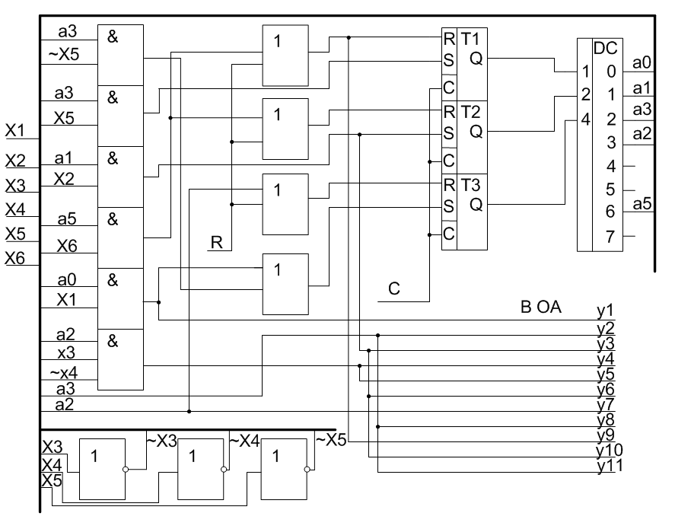

3. Выводы
В ходе выполнения данной лабораторной работы были получены и усвоены навыки по построению ОА и УА.

